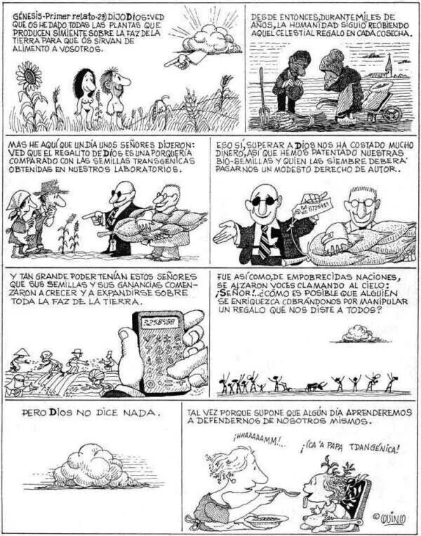

Una simiente = una semilla (une semence) / una cosecha : une récolte /he aquí que : voilà que / patentar : breveter / la ganancia : le profit / enriquecerse : s’enrichir / cobrar dinero : toucher de l’argent

Quino : Potentes, prepotentes e impotentes

1)Esta historieta se prensenta como una fábula moderna. Haz un resumen con tus propias palabras.

2) ¿En qué empresa te hace pensar ? ¿Cómo puedes relacionar esta historieta con las nociones de « espacios e intercambios », « lugares formas de poder » o « la idea de progreso ».

